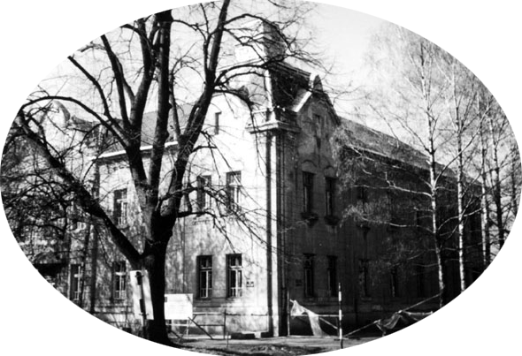
ооооо
Основна школа "Mилош Црњански"
Primary school "Miloš Crnjanski"
Трг Светог Саве 4, Жабаљ
4 Saint Sava Square, Žabalj
tel/ fax: 021/831- 377
e-mail: oszabaljl@nadlanu.com

ПОРТФОЛИО НАСТАВНИКА

Р А Д Н А Б И О Г Р А Ф И Ј А

Лични подаци
Име и презиме
ЈМБГ
Занимање/професија
Мејл адреса
Број телефона
Тренутно радно место/установа
Образовање (средња школа и даље)
Испит за лиценцу за наставника
Радно искуство
(где је радила/радио, када, на ком радном месту)
ЗВАЊЕ
Страни језици (ниво)
Информатичка писменост

С Т Р У Ч Н О У С А В Р Ш А В А Њ Е
Учешће на акредитованим програмима стручног усавршавања
Ред.бр. | Назив | Време | Начин учествовања
1. |  |  | Присуство  Излагање  Ауторство  ___________
2. |  |  | Присуство  Излагање  Ауторство  ___________
3. |  |  | Присуство  Излагање  Ауторство  ___________
4. |  |  | Присуство  Излагање  Ауторство  ___________
Учешће на осталим облицима стручног усавршавања

Ред.бр. | Назив | Време | Начин учествовања
1. |  |  | Присуство  Излагање  Ауторство  ___________
2. |  |  | Присуство  Излагање  Ауторство  ___________
3. |  |  | Присуство  Излагање  Ауторство  ___________

Учешће у пројектима
Ред.бр. | Назив | Време | Начин учествовања
1. |  |  | Присуство  Излагање  Ауторство  ___________
2. |  |  | Присуство  Излагање  Ауторство  ___________
Објављени радови, чланци, књиге

Ред.бр. | Назив | Време | Начин учествовања
1. |  |  | Присуство  Излагање  Ауторство  ___________
2. |  |  | Присуство  Излагање  Ауторство  ___________
Аутор, коаутор

Ред.бр. | Назив | Време | Начин учествовања
1. |  |  | Присуство  Излагање  Ауторство  ___________
2. |  |  | Присуство  Излагање  Ауторство  ___________
Чланство у домаћим, међународним стручним организацијама
Ред.бр. | Назив | Време | Начин учествовања
1. |  |  | Присуство  Излагање  Ауторство  ___________
2. |  |  | Присуство  Излагање  Ауторство  ___________
Остало (награде, студијске посете...)
1.

ГОДИШЊИ ЛИЧНИ ПЛАН
ПРОФЕСИОНАЛНОГ РАЗВОЈА
ЗА 20__/__. ГОД
Име и презимe
Назив установе и радног места
Последњи завршени ниво образовања
Звање
Ниво и врста образовања потребни за обављање посла у складу са систематизацијом, односно описом посла
Знања и вештине потребни за обављање посла
Знања и вештине које желим да развијем, унапредим у наредној години

Напомена_______________________________________________________________________
________________________________________________________________________________

Потпис запосленог

____________________________

ЛИЧНА ПРОФЕСИОНАЛНА ФИЛОЗОФИЈА
-је есеј који представља субјективни приступ и даје приказ основе на којој се темељи професионални рад вешег портфолија.
- неки елементи за писање личне професионалне филозофије:
- како радим/ подучавам
- који је мој доминантан стил рада/ подучавања
- најчешћи облици рада
- зашто радим баш на тај начин
- које циљеве постављам
- које методе најчешће користим
- како се то што радим одражава на децу ученике
- рефлексија на сопствене компетенције

С А М О П Р О Ц Е Н А
ЕФЕКАТА РАДА
СПОЉАШЊА ПРОЦЕНА ЕФЕКАТА РАДА
- Представља извештај лица која врше евалуацију вашег часа.

П Р И Л О З И
Како се бирају прилози за портфолио:
- примери добре праксе,
- “инцидентне” ситуације,
- сналажење у специфичним педагошким ситуацијама,
- „учење на грешкама“ (погрешан избор методе, неусклађеност поступања),
- Није потребно да се укључе сви расположиви материјали;
- Унесите оне материјале који на најбољи начин илуструју, приказују, поткрепљују оно што сте навели;
- Tреба да илуструју ваш развој и напредовање, вашу личну професионалну филозофију;
- Tреба да их прати писана рефлексија, промишљање у односу на то о чему је реч, у вези са приложеним материјалом;
- Коме је намењен порфолио, ко ће се са њим упознати, ко ће га читати (шта је важно, суштинско да сазна о вама, која врста доказа је релевантна)
Шта могу бити прилози:
- планови активности, припреме за час
- ученички радови, продукти деце
- анализе рада одељења/групе и појединаца
- примери вредновања радова деце, односно ученика
- резултати тестова ученика
- примери анкета, тестова, упитника, њихова анализа
- примери писане повратне информације ученицима
- анкете и анализе одговора деце, ученика, родитеља, колега
- прикази стручних радова
- дневнички записи, повремене белешке и коментари
- идеје за наредно планирање
- препоруке и савети колега
- фотографије, снимци, аудио-записи са коментарима
- лични план професионалног развоја
- записници, белешке колега, директора, стручних сарадника и других који су присуствовали активностима/часу
сопствене рефлексије у вези са прилозима

„Због чега бирам овај рад/материјал, шта он илуструје, да ли показује да ме води ка постављеном, жељеном циљу?“

САВЕТ: најлакше вам је да ову страну уз прилоге које наводите, убаците у провидну фасциклу коју качите у ваш порфолио

Извештај о раду
Датум | Која активност је реализована, које прилоге имате који поткрепљују вашу активност

